**Especificação dos Requisitos**

**do**

**Venda de Cursos (LearnSphere)**

| **Gabriel França Dutra Simões** |  |  |
| --- | --- | --- |
| **Kenzo Siqueira Okumura** |  |  |
|  |  |  |
|  |  |  |
|  |  |  |

|  |  |
| --- | --- |
|  |  |
|  |  |
|  |  |

**Sumário**

**1** **INTRODUÇÃO 4**

1.1 Objetivo do Documento 4

1.2 Escopo do Produto 4

1.3 Público-Alvo 4

1.4 Definições, Acrônimos e Abreviações 4

1.5 Convenções 4

1.6 Referências 4

**2** **VISÃO GERAL 5**

2.1 Perspectiva do Produto 5

2.2 Funcionalidade do Produto 5

2.3 Usuários 5

2.4 Ambiente Operacional 5

2.5 Restrições de Projeto e Implementação 5

2.6 Documentação do Usuário 5

2.7 Suposições e Dependências 5

**3** **ESPECIFICAÇÃO DAS INTERFACES EXTERNAS 6**

3.1 Requisitos de Interface Externa 6

**4** **REQUISITOS FUNCIONAIS 7**

4.1 RF001 <Descricao Opcional> 7

4.2 RF002 <Descricao Opcional> 7

**5** **REQUISITOS NÃO-FUNCIONAIS 8**

5.1 Requisitos de Performance 8

5.2 Requisitos de Segurança 8

5.3 Atributos de Qualidade do Software 8

**6** **OUTROS REQUISITOS 9**

**Revisões**

| **Versão** | **Autores** | **Descrição da Versão** | **Data** |
| --- | --- | --- | --- |
| 1 | Gabriel, Kenzo | Versão beta | 15/03/2024 |
| 2 | Gabriel | Versão com maior detalhamento | 19/04/2024 |
| 3 | Gabriel | Atualização geral do documento | 20/06/2024 |

1. **Introdução**

*Um aplicativo mobile de venda de cursos, sendo um aplicativo voltado para facilitar o comércio e a compra de cursos de várias categorias. Através disso é uma plataforma na qual beneficia os comerciantes com uma interface e um sistema apto para venda de seus cursos quanto para os demais que são os usuários, eles se beneficiam com a facilidade de adquirir cursos.*

* 1. **Objetivo do Documento**

Neste documento iremos explicar sobre nosso projeto sendo ele um aplicativo marketplace de cursos, no qual aproxima o usuário do produto e o fornecedor do comprador. Pois através dele além de vender cursos, que seriam os comerciantes, o aplicativo mobile permite que os compradores possam comprar seus devidos cursos. E assim, este documento serve para que seja melhor explicado os objetivos através deste projeto além do funcionamento de nosso aplicativo mobile.

* 1. **Escopo do Produto**

O produto é um aplicativo mobile de venda de cursos no qual tem a possibilidade de fornecer cursos, com isso o objetivo é facilitar a interação entre usuário e curso, e como comerciante facilitar a divulgação e a venda do produto. Com isso os benefícios são para os clientes que tem uma forma mais fácil e adequada de usufruir de cursos, além de ser algo mobile sendo assim bastante acessível e para os vendedores ser uma enorme e eficiente forma de divulgar seu produto.

* 1. **Público-Alvo**

O público alvo é mais geral, podendo ser qualquer um que tenha o interesse de fazer um curso no qual capacita ou ensinar alguém, e por ser um aplicativo mobile é acessível para todos, se tornando um aplicativo bem acessível para todos tendo um grande público alvo.

* 1. **Definições, Acrônimos e Abreviações**

**Acrônimos**:

**- API:** InterfacedeProgramaçãodeAplicações

- **UX**: Experiencia do Usuario

- **UI**: Interface de Usuario

- **LMS**: Sistema de Gestão de Aprendizado (Learning Management System)

-----------------------------------------------------------------------------------------------

**Definições**:

- Aplicativo de Venda de Curso: Um software desenvolvido para facilitar a comercialização e distribuição de cursos educacionais online

- Usuário Final: O indivíduo ou entidade que utiliza o aplicativo para comprar ou acessar os cursos. Conteúdo do Curso: Os materiais educacionais disponibilizados dentro do aplicativo, incluindo vídeos, documentos, questionários etc.

- Plataforma de E-learning: Uma infraestrutura digital que suporta a entrega de cursos online e interação entre instrutores e alunos.

- Pagamento Online: Processo eletrônico de transação financeira realizado através do aplicativo para a compra de cursos.

**Abreviações:**

APP: Aplicativo

EAD: Ensino à Distância

VR: Realidade Virtual

AR: Realidade Aumentada

CRM: Gestão de Relacionamento com o Cliente

* 1. **Convenções**

**Convenções de Codificação**

Nomenclatura de Variáveis: Utilize camelCase para nomes de variáveis em JavaScript (por exemplo, nomeDoCurso, precoCurso).

Indentação: Utilize espaços em branco para a indentação do código, com um recuo de quatro espaços.

Comentários: Adote o estilo de comentário de linha dupla (//) para explicar trechos de código complexos ou para fornecer contexto adicional.

Convenções de Design de Interface

Padrão de Navegação: Mantenha a navegação coerente em todo o aplicativo, utilizando uma barra de navegação inferior para ações principais e uma barra de navegação superior para ações secundárias.

Consistência de Design: Siga as diretrizes de design do sistema operacional alvo (por exemplo, Material Design para Android).

Tamanhos e Espaçamentos: Utilize tamanhos e espaçamentos consistentes para elementos de interface, garantindo uma experiência de usuário coesa.

**Convenções de Documentação**

Comentários no Código: Documente funções, classes e métodos utilizando comentários claros e concisos que descrevam sua finalidade, entrada, saída e possíveis exceções.

Readme do Projeto: Inclua um arquivo Readme.md que forneça uma visão geral do aplicativo, instruções de instalação, uso e contribuição, bem como quaisquer pré-requisitos ou dependências.

Manuais de Usuário e Desenvolvedor: Produza manuais detalhados para usuários finais e desenvolvedores, descrevendo como usar o aplicativo e como contribuir para o código-fonte, respectivamente.

**Convenções de Controle de Versão**

Branches: Utilize uma estratégia de branching clara, como GitFlow, para gerenciar o desenvolvimento de novos recursos, correções de bugs e lançamentos.

Mensagens de Commit: Escreva mensagens de commit descritivas e concisas que comuniquem claramente o propósito das alterações realizadas em cada commit.

Versionamento Semântico: Siga o padrão de versionamento semântico (por exemplo, MAJOR.MINOR.PATCH) para numerar as versões do aplicativo de acordo com as mudanças introduzidas.

**Convenções de Testes**

Testes Unitários e de Integração: Escreva testes automatizados para validar o comportamento esperado das funções e componentes do aplicativo.

Cobertura de Testes: Assegure-se de que os testes cubram adequadamente todas as funcionalidades críticas do aplicativo, visando uma cobertura de código significativa.

Integração Contínua: Configure pipelines de integração contínua para executar testes automaticamente sempre que novas alterações forem enviadas ao repositório de código.

* 1. **Referências**

Autor: Artur de Oliveira Ribas, criador da kiwify. No qual foi o aplicativo que nos baseamos.

1. **Visão Geral**
   1. **Perspectiva do Produto**

A motivação para o desenvolvimento do LearnSphere, nosso aplicativo de venda de cursos, surge da percepção de que, embora existam várias plataformas web de venda de cursos, falta um aplicativo dedicado que possa ser usado tanto offline quanto online. Diante dessa lacuna, nos perguntamos: E se pudéssemos criar um aplicativo de fácil usabilidade que não apenas venda cursos, mas também facilite o estudo para os usuários? O objetivo principal do LearnSphere é simplificar a interação entre vendedores e compradores. A plataforma atua como facilitadora, permitindo que os provedores de cursos vendam seus materiais de forma eficiente e que os clientes - os usuários em geral - possam usufruir desses cursos para enriquecer seu aprendizado. Em essência, nosso projeto busca encurtar a distância entre o aprendizado e o comércio, criando um ambiente onde o conhecimento é facilmente acessível e aprimorado. Ao fazer isso, esperamos contribuir para a democratização do acesso à educação de qualidade.

* 1. **Funcionalidade do Produto**

O LearnSphere é um aplicativo de venda de cursos que oferece uma experiência de usuário intuitiva e sem complicações. Ele permite que os usuários visualizem uma variedade de cursos na página principal sem a necessidade de cadastro ou login, proporcionando acesso imediato ao conteúdo educacional. Os usuários podem navegar facilmente entre três telas principais: a tela principal, que exibe os cursos disponíveis; a tela de perfil do usuário, que fornece informações pessoais e progresso do usuário; e a tela de configurações, onde os usuários podem ajustar suas preferências de aplicativo. Para aqueles que desejam se aprofundar mais, o LearnSphere oferece a opção de cadastro ou login. Isso permite que os usuários acessem recursos adicionais, como a compra de cursos. Além disso, os usuários que desejam compartilhar seus conhecimentos podem solicitar para se tornar provedores de curso.A funcionalidade principal do LearnSphere é facilitar a venda e a compra de cursos. Os usuários comuns que solicitaram e receberam aprovação para se tornarem provedores podem vender seus cursos na plataforma. Por outro lado, todos os usuários têm a oportunidade de enriquecer seu aprendizado comprando e participando desses cursos.Em resumo, o LearnSphere é mais do que apenas um aplicativo de venda de cursos - é uma plataforma que conecta aprendizes e provedores, e facilita o compartilhamento de conhecimento de uma maneira acessível e conveniente.

* 1. **Usuários**

O aplicativo inicia com usuários comuns, por exemplo usuários que cumprem a função que o site os permite são os usuários que acessam o aplicativo para explorar e comprar cursos. Eles podem visualizar cursos na página principal, realizar pesquisas de cursos específicos e comprar cursos e também tem a função de requisitar ser Fornecedores. Os Fornecedores pode ser visto como uma ramificação do usuário padrão, afinal sendo fornecedor como o nome diz disponibiliza a função de fornecer cursos, vender cursos e etc. Mas um Fornecedor não perde as funções de um usuário padrão, apenas adquire algumas a mais. E por fim o Administrador que tem uma função exclusiva de permitir um curso de ser postado na plataforma ou de aprovar um usuário comum de se tornar Fornecedor, sendo esta a única função do cargo que é seleto.

* 1. **Ambiente Operacional**

A plataforma do nosso projeto será uma plataforma Mobile, no caso sendo tanto plataforma quando Sistema Operacional Android. Pelo fato de o nosso aplicativo buscar uma otimização e leveza o Hardware não será um problema, sendo suportado para todo tipo.

* 1. **Restrições de Projeto e Implementação**

Creio que nosso projeto não tenha limitação alguma, enquanto a linguagem foi feita completamente usando Xamarin Forms C# e usando uma conexão de banco de dados com phpmyadmin uma plataforma banco de dados gratuita.

1. **Especificação das Interfaces** 
   1. **Requisitos de Interface Externa**

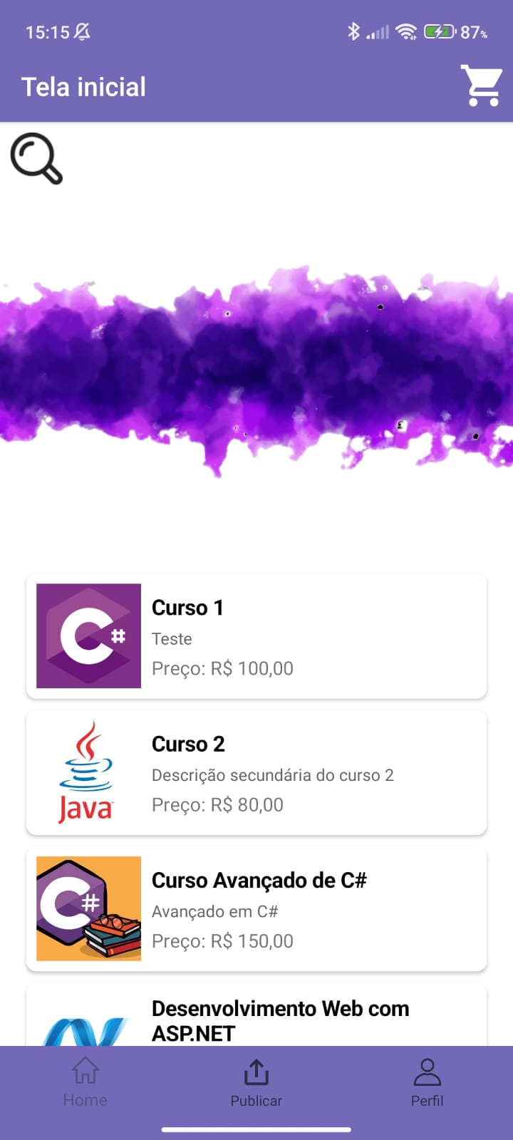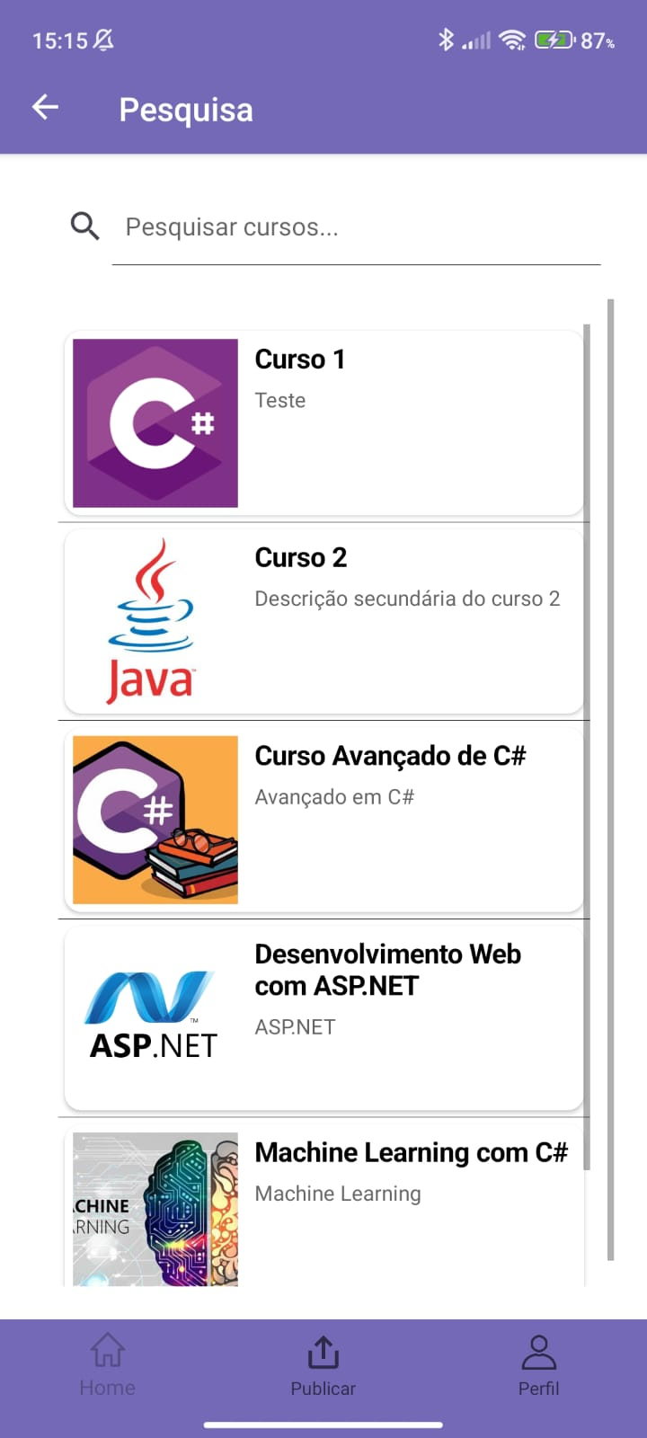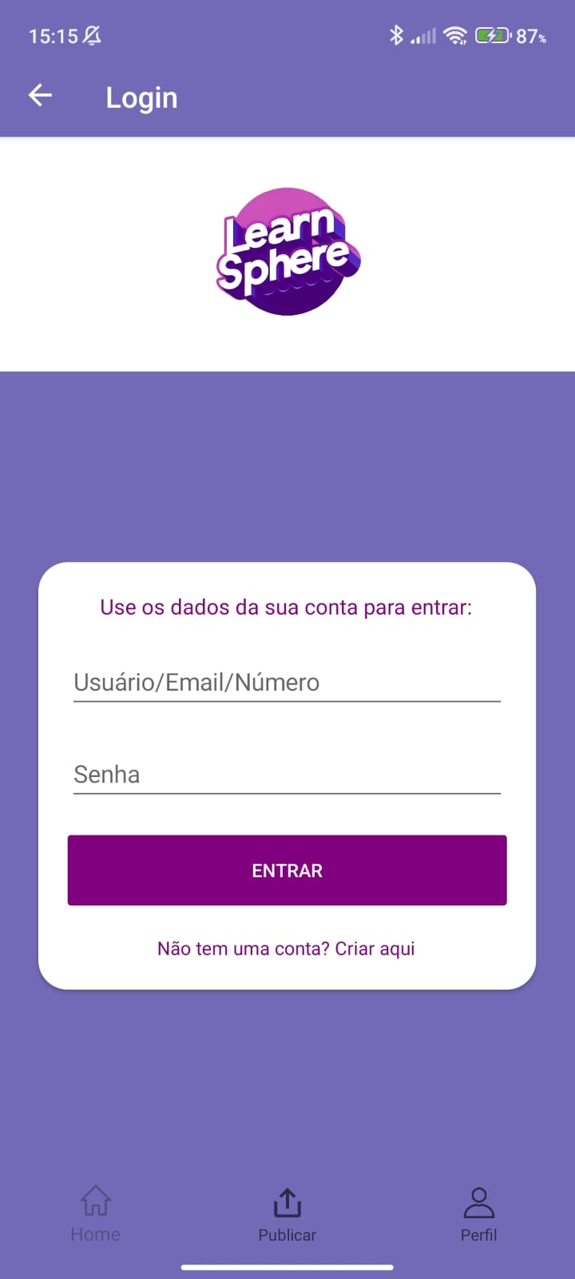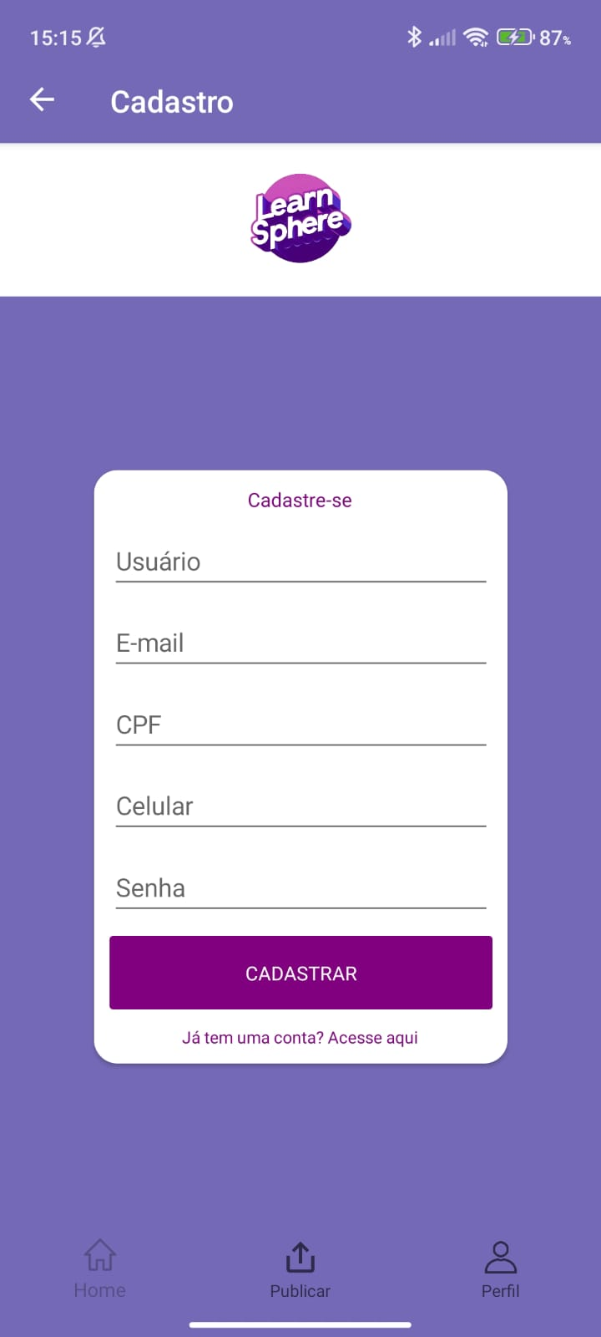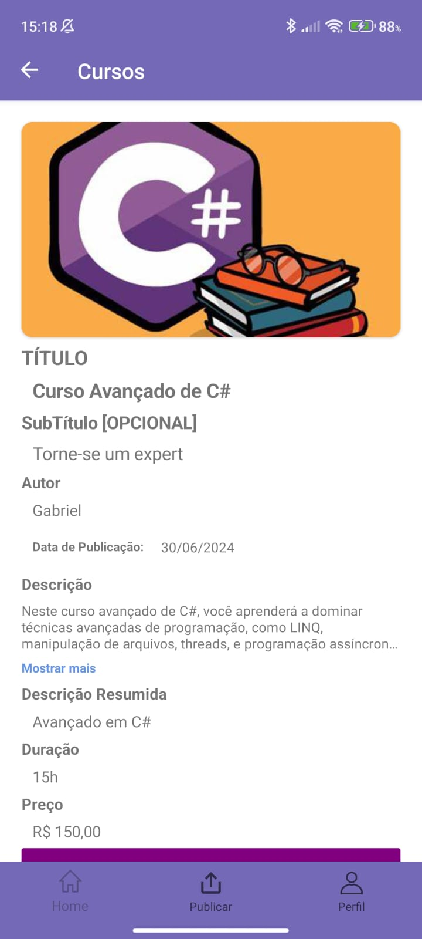

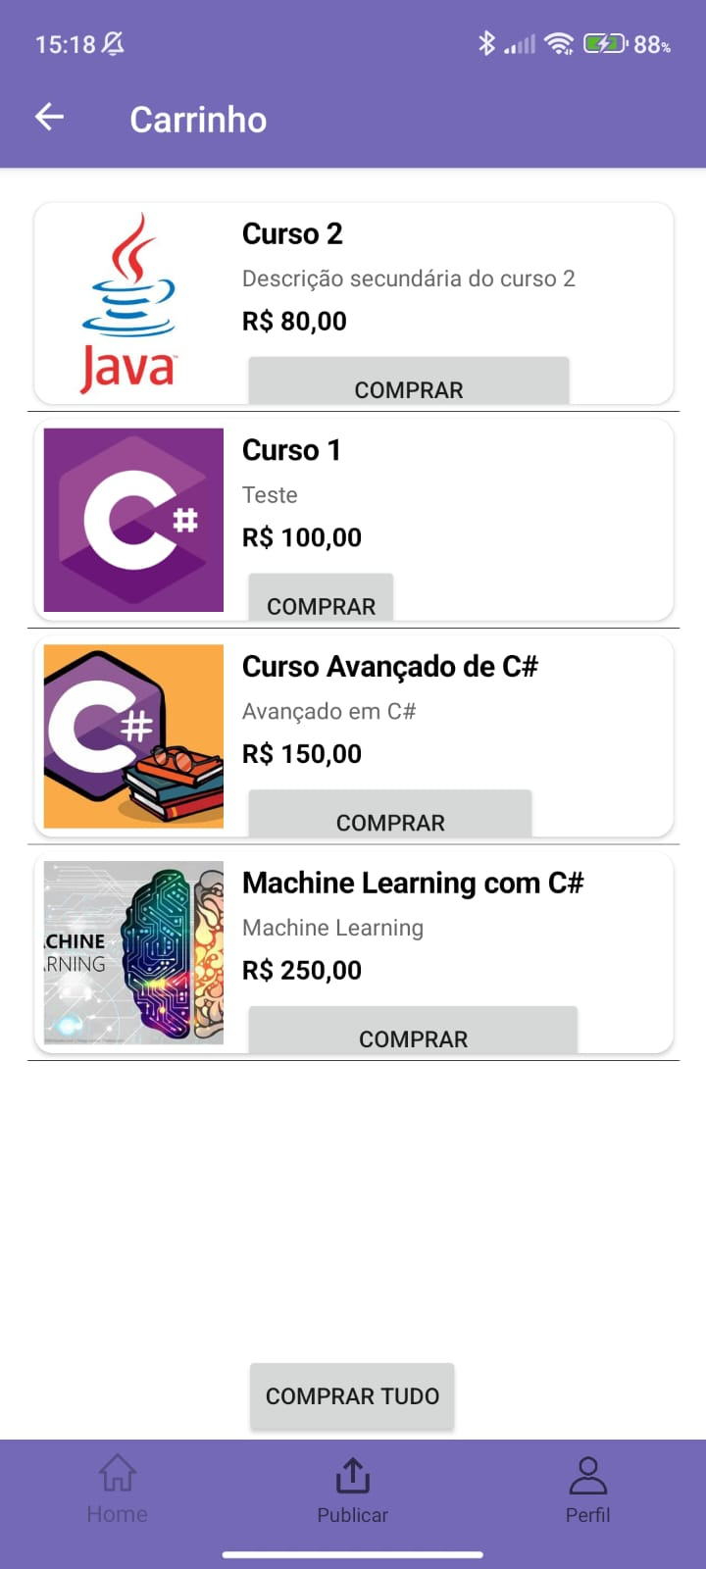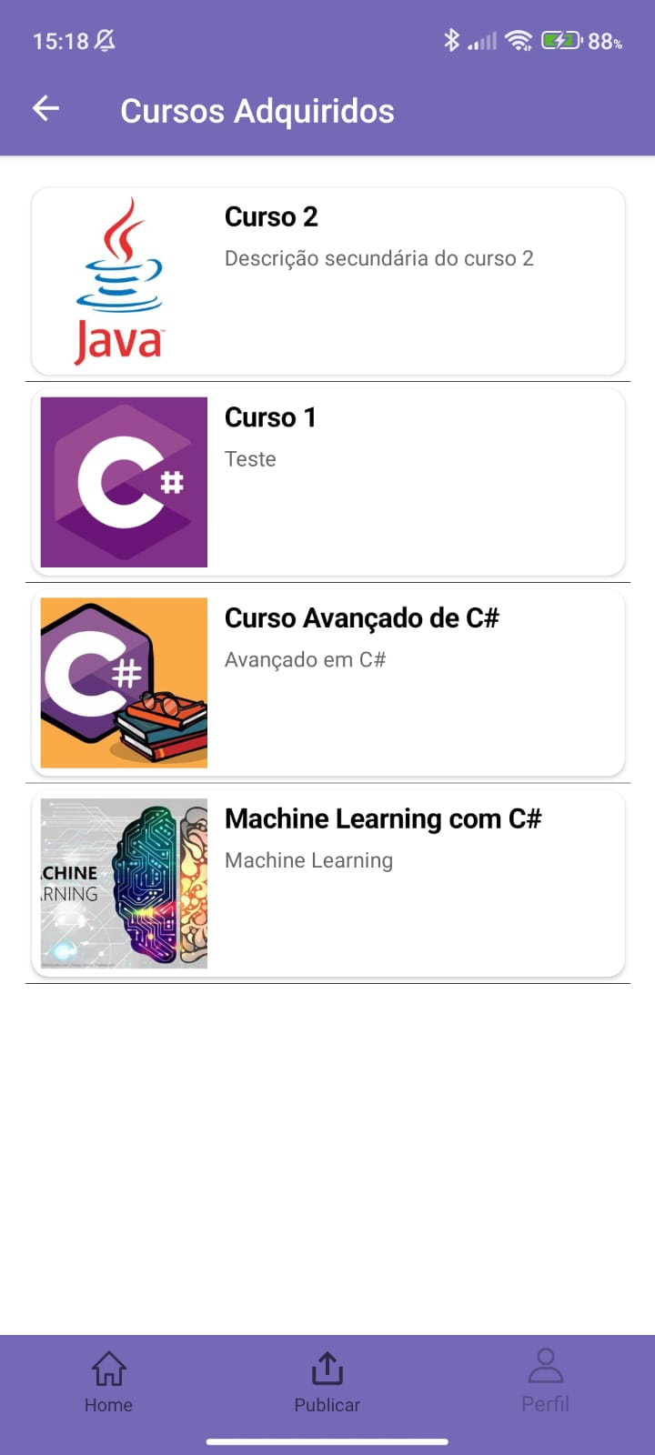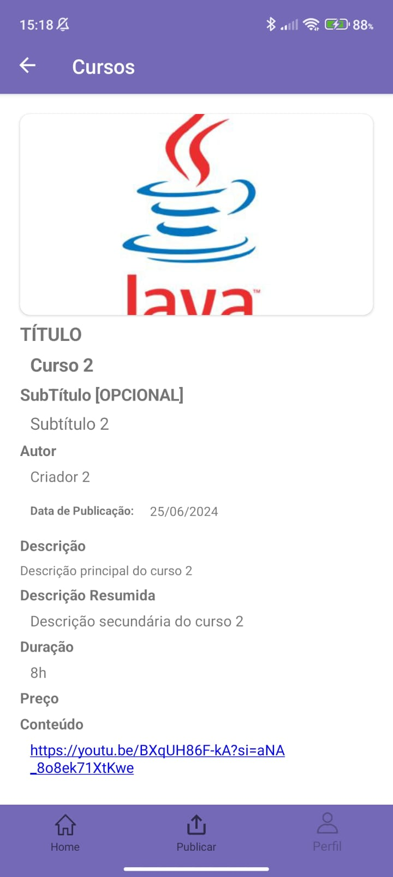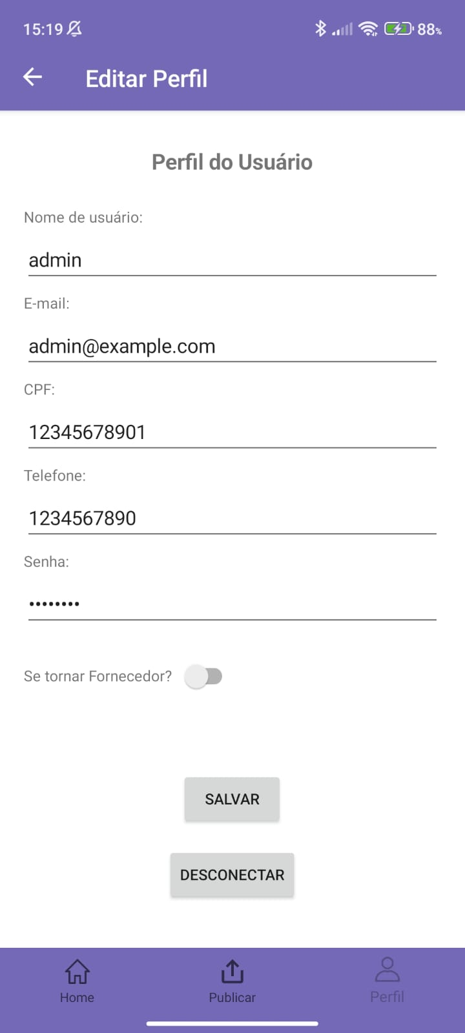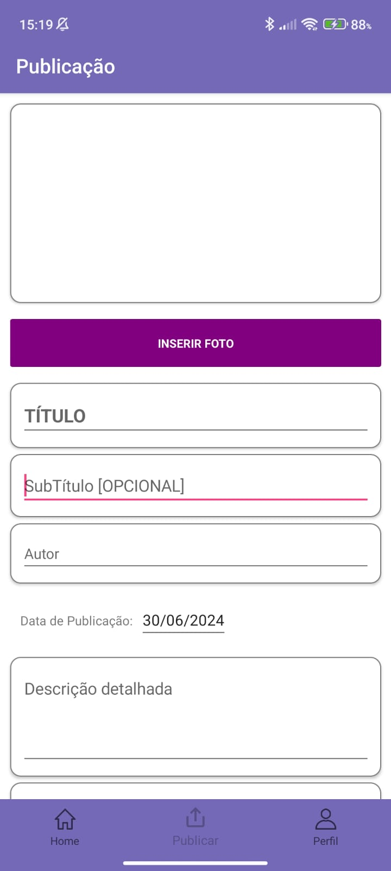

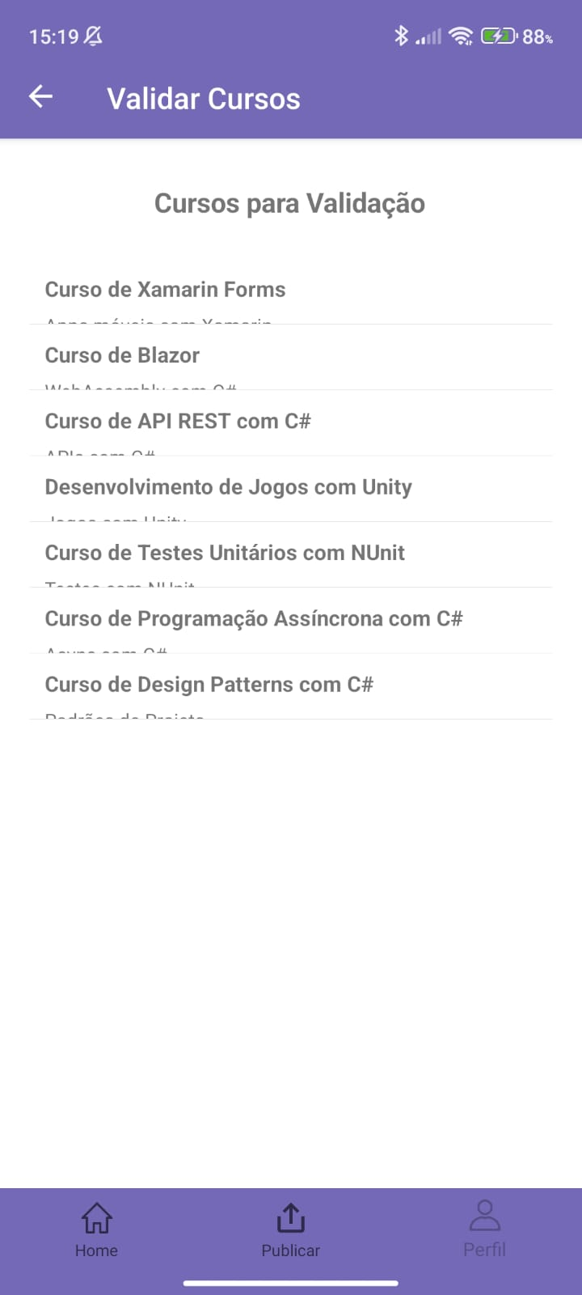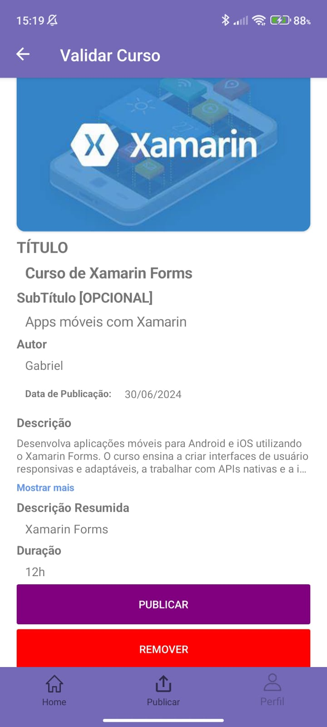

1. **Requisitos Funcionais**
   1. **RF001 Fazer Cadastro**
   2. **RF002 Fazer Login**
   3. **RF003 Visualizar Curso**
   4. **RF004 Comprar Curso**
   5. **RF005 Vender Curso**
   6. **RF006 Permitir publicação de Curso**
   7. **RF007 Verificação de Curso apto**
   8. **RF008 Atualização de Curso**

**5 Requisitos Não-Funcionais**

**5.1 RF001 O LearnSphere só roda em aplicativos mobile Android.**

**5.2 RF002 O LearnSphere é um aplicativo totalmente focado na linguagem CSHARP.**

